Súpis chovaných zvierat
Meno chovateľa...................................................................................................................
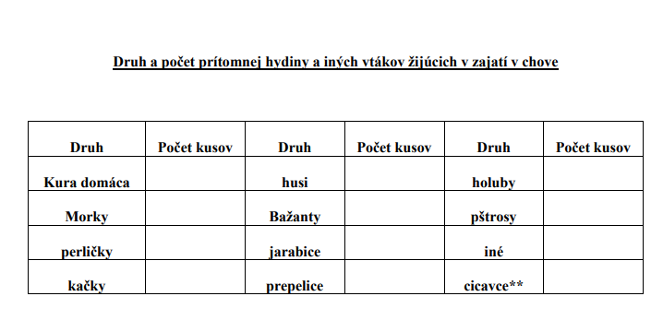
Adresa..................................................................................................................................
Telefonický kontakt.............................................................................................................

Cicavce ** uviesť druh a počet jedincov podľa jednotlivých druhov
_______________________________________________________________________________
_______________________________________________________________________________
_______________________________________________________________________________

